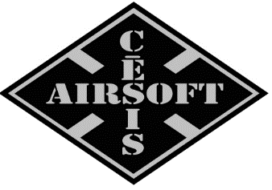
Scenārijs: “AirsoftCēsis”
“Tīrīšana”
- Spēles mērķis – izdzīvot, bet ņemot vērā spēles laiku - arī aktīvi uzbrukt.;
- Spēles laiks – 2 X 15 minūtes mainoties laukuma pusēm. Neizšķirta rezultāta gadījumā tiks izspēlēta 1 x 15min. spēle.
- Spēles tips – Komandu;
- Spēles sākuma punkts – Komanda “A” no 6.ēkas , Komanda “B” no 2. Ēkas. Starta pozīcijas komandām atzīmēts kartē, redzamības attālumā viena no otras.
- Uzvarētāja noteikšana – Par uzvarētāju komandu tiek nosaukta tā komanda, kurā ir palikuši vairāk izdzīvojušo;
- Sašaušauts spēlētājs – persona, kura ir fiksējusi trāpījumu un pacēlusi virs galvas atpazīšanās zīmi.( Sarkana, balta lupatiņa vai atstarojošā veste).
- Atdzimšana - Nav
- Šautenes lietošana – neierobežoti.
- Spēles uzdevums:
Pirms spēles, spēles dalībnieki tiks izlozes kārtībā sajaukti.
Abas komandas tiks pavadīdas līdz starta pozīcijai un pēc spēles starta signāla komandas uzsāk aktīvu pretinieku neitralizēšanu.
- Sašaušana – Ja speletājs tiek spēles laikā sašauts, atdzimšanas iespējas nepastāv. Paceļot roku ar atpazīšanās zīmi spēlētājs dodas uz ADMIN ēku Nr. 4 un gaida spēles beigas.
- Īpašie nosacījumi.
- Ja ADMIN. Fiksēs, ka sašautais spēlētājs krāpjas un neizstājas no spēles tad spēlētājs tiks diskvalificēts līdz esošās spēles beigām.
- MAKLEODISMAM - NĒ

Pielikums:

